АДМИНИСТРАЦИЯ ВАСИССКОГО СЕЛЬСКОГО ПОСЕЛЕНИЯ ТАРСКОГО МУНИЦИПАЛЬНОГО РАЙОНА ОМСКОЙ ОБЛАСТИ

ПОСТАНОВЛЕНИЕ

26 марта 2025 года № 14
с. Васисс
О присвоении адреса

В целях упорядочения адресной системы с. Васисс Васисского сельского поселения Тарского муниципального района Омской области, в соответствии с Федеральным законом от 06.10.2003 № 131-Ф3 «Об общих принципах организации местного самоуправления в Российской Федерации», Администрация Васисского сельского поселения Тарского муниципального района ПОСТАНОВЛЯЕТ:
- Земельному участку, с кадастровым номером 55:27:030101:119, присвоить адрес: Российская Федерация, Омская область, Тарский муниципальный район, Васисское сельское поселение, село Васисс, улица Кирова, земельный участок 14.
- Опубликовать настоящее постановление в информационном бюллетене «Официальный вестник Васисского сельского поселения» и разместить на официальном сайте Васисского сельского поселения Тарского муниципального района Омской области.
- Настоящее Постановление вступает в силу с момента его подписания.
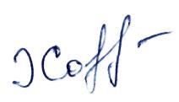
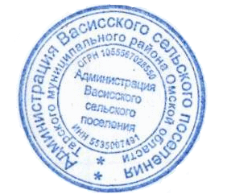
И.о. Главы Васисского
сельского поселения А.Я. Хорошавина

